ПРИЛОЖЕНИЕ 5

ПРОВЕРКА НА УНИКАЛЬНОСТЬ

АННОТАЦИЯ

Данный документ содержит информацию о уникальности проекта.

ПРОВЕРКА НА УНИКАЛЬНОСТЬ

Ниже показаны этапы проверки на уникальность пояснительной записки.

Регистрация и вход в профиль на сайте антиплагиата users.antiplagiat.ru (рис 1).

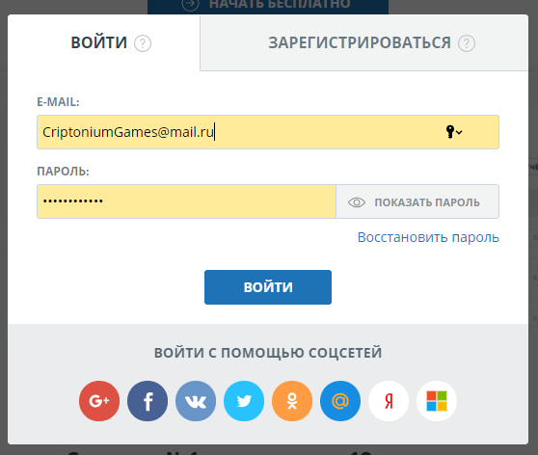

Рисунок 1 – Вход на сайт

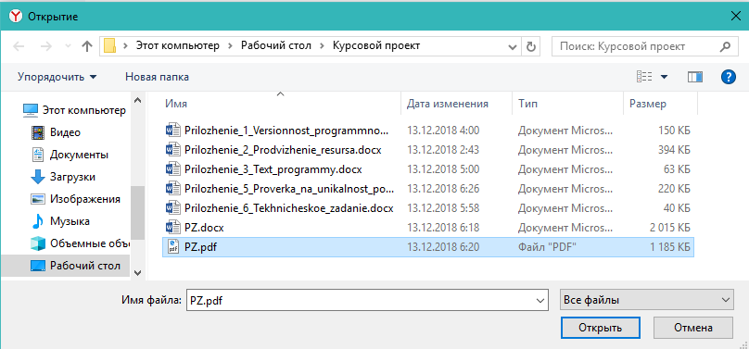

Рисунок 2 – Выбор файла для загрузки на сайт для проверки

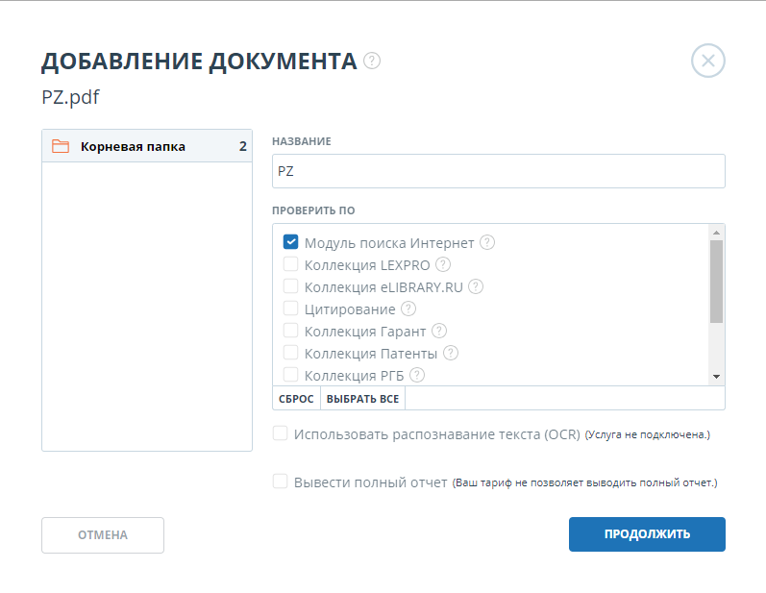

Рисунок 3 – Выбор способа проверки

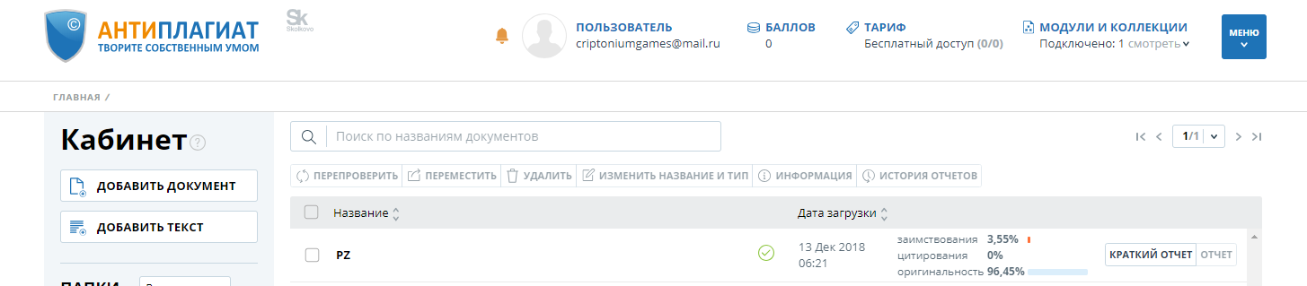

Рисунок 4 – Результат проверки